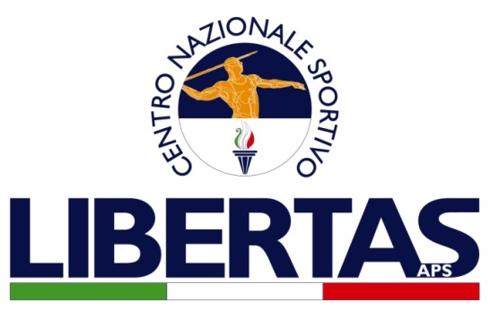

**Centro Regionale Libertas Liguria**

**Lungomare Matteotti n.1**

**17100- SAVONA**

**e-mail-** [**crliguria@libertasnazionale.it**](mailto:crliguria@libertasnazionale.it)

**telefono: 3485440956**

**Campionato Nazionale Pallapugno Leggera Libertas 2024**

**dal 20 al 22 Novembre 2025**

**PALLAPUGNO LEGGERA**

**SEDE DI GARA E DI PROVA**: Palazzetto dello Sport Albissola Marina- Località Grana – Albissola Marina (SV). Dimensioni 20x40, fondo in parquet.

**PARTECIPAZIONE:** La partecipazione alla manifestazione è aperta a tutte le Associazioni presenti sul territorio NAZIONALE affiliate Libertas per l’anno 2025-2026 e Fipap 2025

**SVOLGIMENTO GARA E ACCOGLIENZA:** dal 20 novembre a 22 novembre 2025

**ISCRIZIONI GARA:** **ENTRO** **IL GIORNO 12 NOVEMBRE 2025**

**le società dovranno versare quota di partecipazione a CRLIBERTAS LIGURIA. Lungo Mare Matteotti 1 Savona**

**IBAN IT 23 O 02008 10600 000102209576**

**QUOTA DI PARTECIPAZIONE:** **20 EURO A SQUADRA affiliate Libertas, 50 a squadra affiliate Fipap. Per la categoria Under 12 ( 10 euro a squadra).**

**.**

**Categorie. Maschile Under 12, Under 15, Maschile Over 16, Femminile Under 12, Under 15, Femminile Over 16, Mista Over 15, Mista Over 16. Ogni società potrà partecipare con più squadre composte da un massimo di 6 giocatori. Per info:** [**crliguria@libertasnazionale.it**](mailto:crliguria@libertasnazionale.it)

**Daniele Bertolotto: 347 068 72 28**

**Roberto Pizzorno: 348 54 40 956**

**Tiziana Tobia: 347 854 2187**

**PROGRAMMI TECNICI E REGOLAMENTO**: fa fede il programma ed il regolamento Federazione Italiana Pallapugno.

**PREMIAZIONI:** verranno svolte al termine della manifestazione

**ARBITRI:** saranno forniti dalla Fipap

CONTRIBUTO: **ALLE ASSOCIAZIONI SPORTIVE AFFILIATE ALLA LIBERTAS IN REGOLA CON ISCRIUZIONE AL RASD VERRA’ RICONOSCIUTO UN CONTRIBUTO SPESE.**

Seguirà a breve convenzioni con strutture alberghiere

Il responsabile Nazionale Pallapugno

e discipline affini

**Roberto Pizzorno**